Выгрузка файлов прикрепления

1. Отчет по выгрузке **«Сведения о прикреплении (ТФОМС)»** находится в Системе **«Аналитики и отчетности»** по адресу **http://172.20.7.171:1100/DxReport/OnlyView/859**.

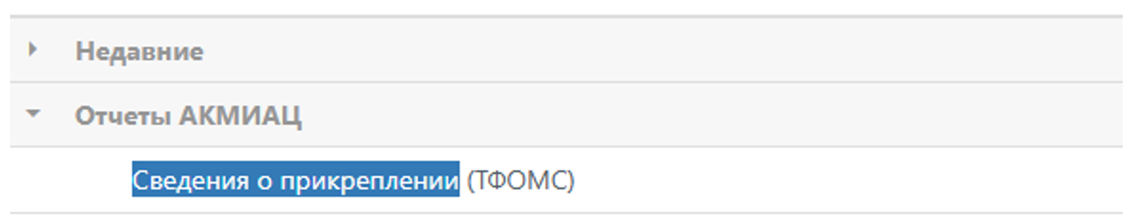

1. Для выгрузки прикрепленных пациентов необходимо выбрать дату прикрепления (когда прикрепился пациент):

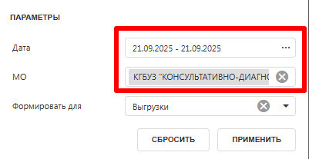

Фильтр **«Формировать для Выгрузки»** установлен по умолчанию и используется для формирования выгрузки в ТФОМС.

Фильтр **«Формировать для Просмотра»** используется для печати и просмотра отчета.

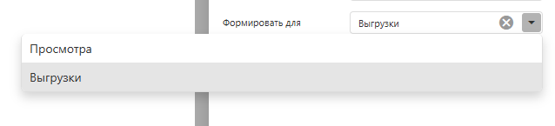

1. После нажатия **«Применить»** формируется файл с пациентами, прикрепленными к выбранной медицинской организации за указанный в параметрах период.
2. Скачивать файл для выгрузки в ТФОМС необходимо в формате **\*.csv**:

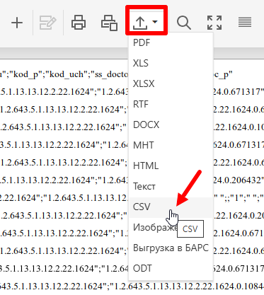

1. После скачивания файл необходимо переименовать следующим образом:
   1. Открыть контекстное меню через нажатие правой кнопкой мыши на скачанный файл и выбрать «Переименовать»:

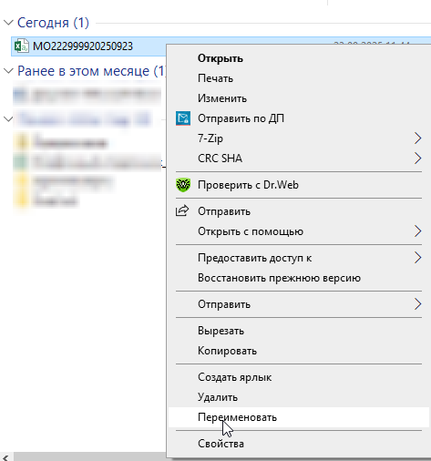

б. В названии файла через нижнее подчеркивание указать код медицинской организации:

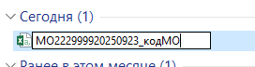

в. Файл готов к отправке в ТФОМС.

1. На отправленный файл в ТФОМС приходит ответ.
2. Если в протоколе указан символ **«N»**, то файл принят без ошибок:

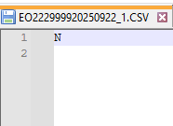

Ошибки, которые могут возникнуть во время загрузки файла ТФОМС приходят следующим видом:

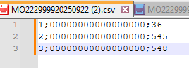

Первое число до точки с запятой это номер строки, второе число это ЕНП пациента с ошибкой и последнее число - это код ошибки.

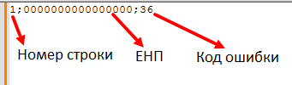

**Код ошибки 36** - персональные данные, которые отправляются в файле, расходятся с данными страховой (ЕНП, ФИО, дата рождения, СНИЛС). Необходимо исправить их в ПК «Здравоохранение» и выгрузить пациента повторно.

**Код ошибки 545** - необходимо в файле прикрепления пациента поменять значение по строке – с **«Р» (**регистрация, при первой подаче пациента от МО в ТФОМС), на **«И»** (изменение, при повторной подаче пациента от МО в ТФОМС).

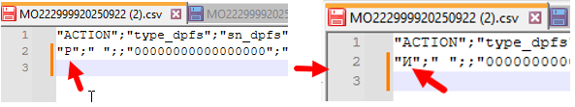

**Код ошибки 548** - необходимо в файле прикрепления пациента поменять значение по строке – с **«И»** на **«Р».**

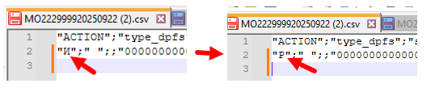

По результату исправления файл с прикреплением повторно отправить в ТФОМС.

Файлы с прикреплением направлять по адресам КОРПОРАТИВНОЙ почты: [org_2@omsaltay.ru](mailto:org_2@omsaltay.ru) или [igimbaeva@omsaltay.ru](mailto:igimbaeva@omsaltay.ru) Контактные телефоны: 63-60-81, 24-13-41

Начало формы

Конец формы

Начало формы

Конец формы

Начало формы

Конец формы

Начало формы

Конец формы